界面说明
- 开机界面
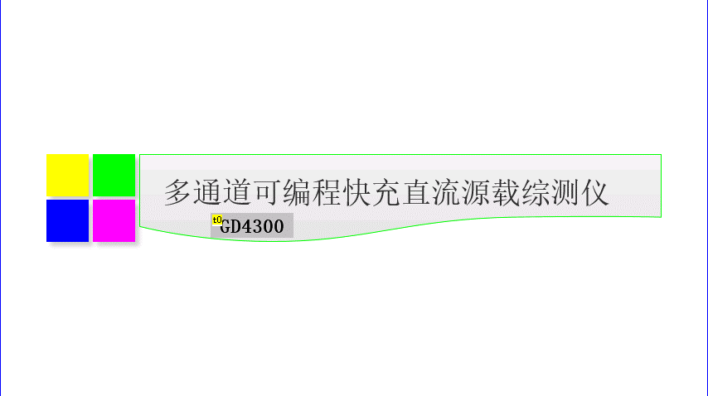
- 源载界面

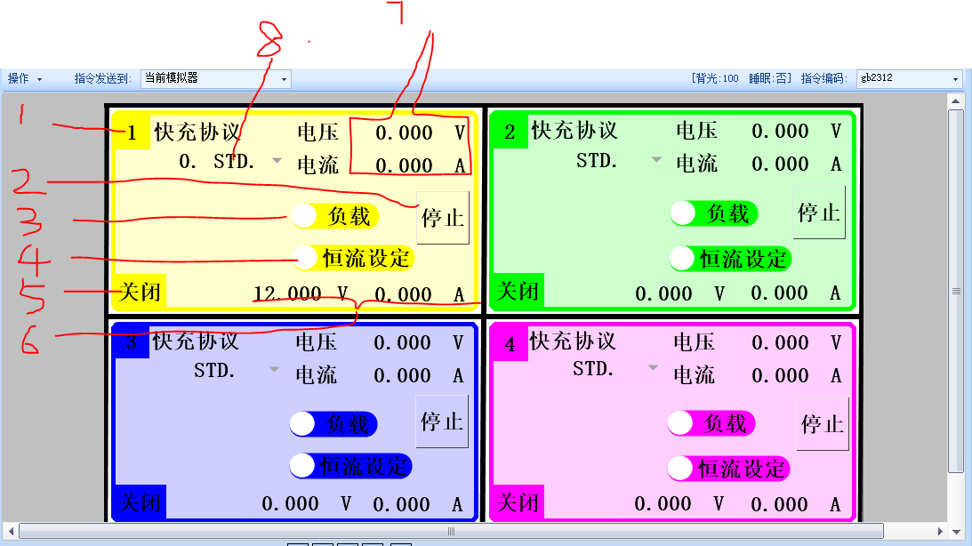
- 通道号显示
黄色是通道1，绿色通道2，蓝色通道3，紫色通道4

- 源载启停按钮
默认是停止，启动后变成：运行，同时5处的位置显示“运行”；

- 源载选择按钮
默认是电子负载，按一次显示电源；运行的时候不可更改；

- 恒压恒流功能选择，
默认是恒流设定，按一次显示恒压设定；运行的时候不可更改；

- 通道状态指示
通道状态显示：默认是停止，如果是开机，显示恒压或者恒流

- 电压电流设定
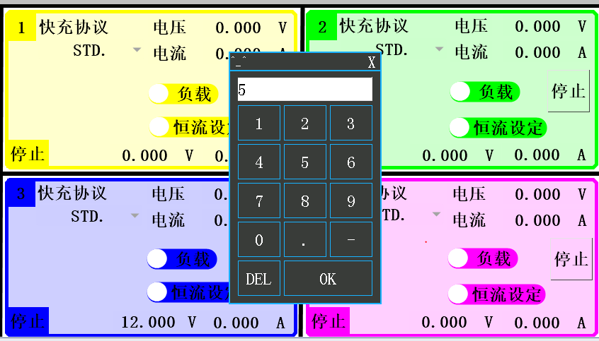

- 电压电流显示
显示源载当前电压电流。

- 快充协议设定
0. Standard
1.QC2.0
2.QC3.0
3.FCP
4.SCP-A
5.SCP-B
6.VIFC
7.TFC
8.PDO
9.PPS
10.PD3.1
11.EPR AVS
12.SPR AVS
13.UFCS
14.VOOC
15.AFC

- 状态界面
状态显示源载当前的状态
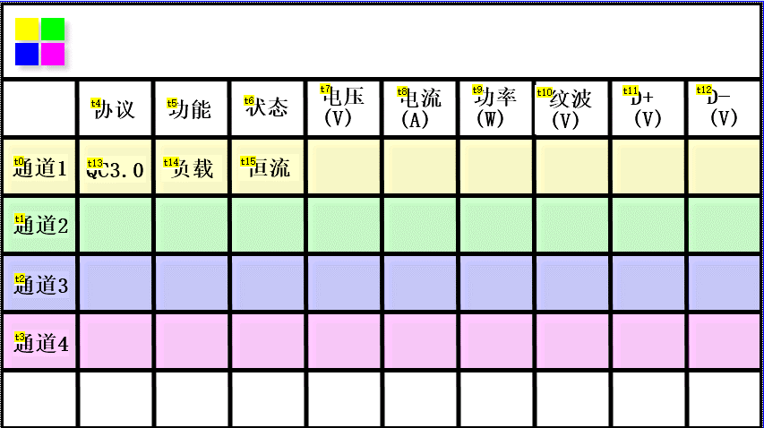

- 设置界面



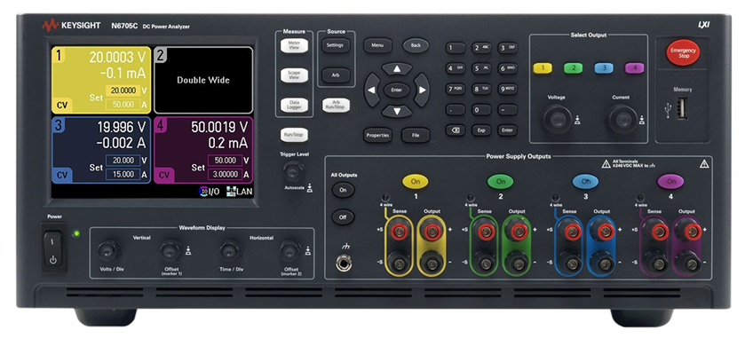

通道1颜色：R(209)G(199)B(68)
通道2颜色：R(65)G(165)B(82)
通道3颜色：R(19)G(78)B(142)
通道4颜色：R(157)G(33)B(136)

通道1左上角的颜色值：FFFF00十进制：255,255, 0;
字体背景：255,255,206；（20%透明度）
通道2右上角的颜色值：00FF00十进制：0,255,0
字体背景：204，255，204
通道3左下角的颜色值：0000FF,十进制：0,0,255;
字体背景：204，204，255
右下角的颜色值：FF00FF, 十进制：255,0,255;
字体背景：255，204，255,

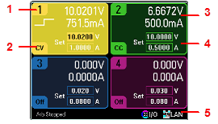

https://blog.csdn.net/m0_63230155/article/details/132581240
程序可以每次更改时间
不用订阅，不用破解，永久免费使用Axure最新版教程

启动界面，1秒后进入main界面
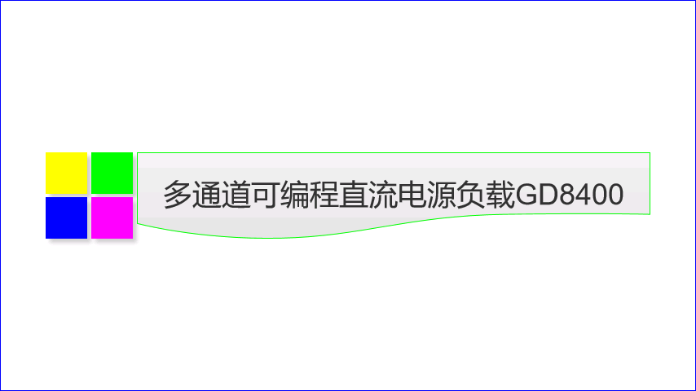
多通道可编程快充直流源载综测仪GD8400

1.每个图的左上角是通道号
2.是电源/负载的运行模式，CV是恒压，CC是恒流，如果是关闭状态，都为Off；
1和2之间的空白，显示电源，负载，默认是负载模式；
每张图的右上方区域是：电压，电流
电压显示：如果是两位数，后面小数点显示四个位；如果大于两位数，则显示；
应该是6个字符加一个小数点，单位V或者mV，uV
先显示小数点后三位

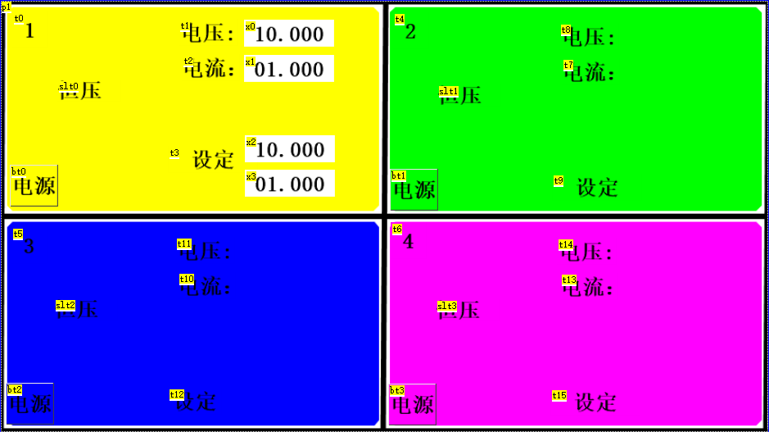

5,90,5,90,5,90
5 80 80 80
功能、协议、状态、电压、电流、功率、纹波、D+(V)、D-(V)
CH1
CH2
CH3
CH4
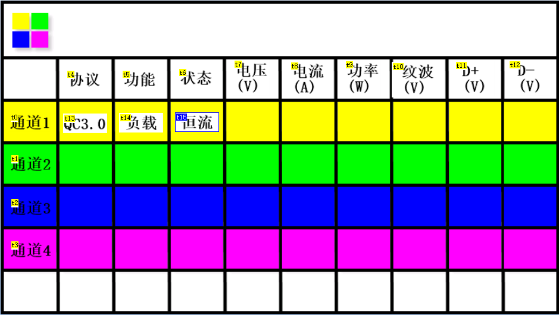

电流显示：A或者mA，uA，nA；6位半；
先显示小数点后三位；

字库20251007：
电压流功率纹波设定恒源负载通道功能协议快充多通道可编程直综测仪

多通道可编程快充直流源载综测仪

V，mV，uV
I，A，mA，uA，nA；

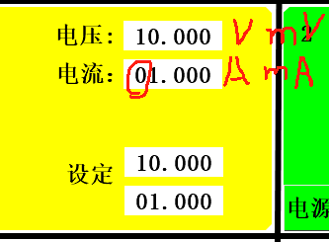
电压后面可以显示V或者mV吗？
另外小数点可以自动移动吗？比如1000.0，100.00，10.000，

字库更新；

Q1、上划下滑如何实现、区域点击如何实现

Q2、半透明方式如何实现（完成）

Q3、带小数点的，单位是单独的一个显示控件吗？

界面切换：上滑和下滑，左滑和右滑是怎么实现的
设定的电压电流可以选择
ID可以设定UP,DOWN
0. Standard
1.QC2.0
2.QC3.0
3.FCP
4.SCP-A
5.SCP-B
6.VIFC
7.TFC
8.PDO
9.PPS
10.PD3.1
11.EPR AVS
12.SPR AVS
13.UFCS
14.VOOC
15.AFC

